

الجمهوريــــــة الجزائريـــــــة الديمقراطيـــــــــة الشعبيــــــة
وزارة التربيــــة الوطنيـــة
مديريـــــة التربيــــة لولايـــة توقرت
مؤسســــة التربيــــة و التعليــــم عبـــاس قســـــوم الخاصـــــة
السنة الدارسية: 2024/2023
الامتحان التجريبي في مادة: العلوم الفيزيائية و التكنولوجيا للمستوى الرابع المدة: ساعة و نصف
الجزء الأول : (12 نقطة)
التمرين الأول : 6 نقاط
من استخدامات معدن القصدير تلحيم بعض المعادن خاصة الشرائح الالكترونية (انظر الصور)، حيث يتم انتاج معدن القصدير باتباع عدة طرق كيمائية من بينها التحليل الكهربائي لمحلول كلور القصدير (Sn²⁺ ;2Cl⁻)
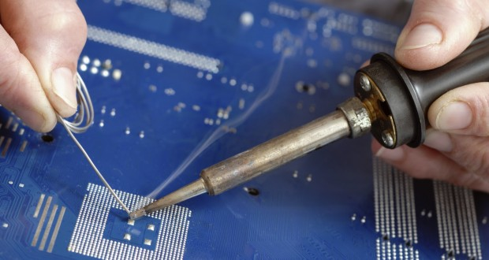 | 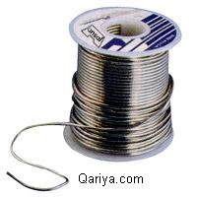 | 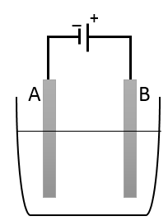
صورة1: تلحيم شريحة الكترونية بالقصدير Sn | صورة2: سلك القصدير للتلحيم | شكل1 : تجربة التحليل الكهربائي

- نجري تجربة التحليل الكهربائي لمحلول كلور القصدير (انظر الشكل 1) فنلاحظ انطلاق غاز الكلور عند مسرى المصعد و ظهور شعيرات بيضاء لمعدن القصدير عند مسرى المهبط.
- حدد المسريين A و B
- فسر الملاحظات المسجلة عند مسرى المهبط و المصعد
- اقترح بروتوكول تجريبي للكشف عن شاردة الكلور
- أكتب المعادلة النصفية عند كل مسرى ثم المعادلة الاجمالية
التمرين الأول: (06 نقاط)
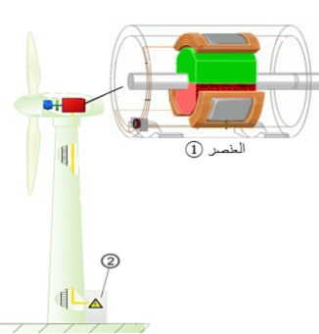
عرف استخدام التوربينات لتوليد الطاقة الكهربائية من خلال طاقة الرياح
توسعا و تطورا
كبيرا في السنوات الخمس الأخيرة على مستوى العالم. قمنا بمعاينة التوتر الناتج
عن العنصر 1 و عن المخزنة 2 بجهاز راسم الاهتزاز المهبطي.
فتحصلنا على المنحنيين أدناه. تمعن في الوثائق المرفقة ثم أجب عن الأسئلة.
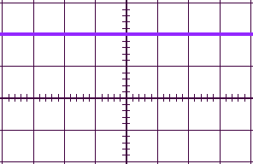 | 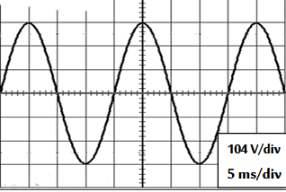
التوتر الناتج عن العنصر 2 | التوتر الناتج عن العنصر 1

- تعرف على العنصر ثم وضح مبدأ عمله مبرزا العنصر المحرض و المتحرض به
- حدد نوع التوتر لكل عنصر 1 و 2 مبرزا الفرق بينهما
الصفحة 1 من 2
- أي نوع من التوتر يُستخدم لتشغيل تلفاز و لجهاز تحكمه ؟
- أحسب التوتر الأعظمي للعنصر 1 ثم استنتج توتره المنتج Ueff
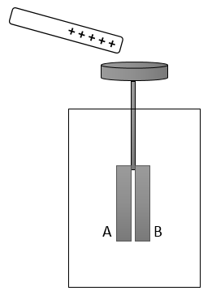
المعطيات : الحساسية العمودية v104 الحساسية الأفقية 5ms
الجزء الثاني :

قمنا بتقريب قضيب زجاجي مشحون بشحنة موجبة من الرأس المعدني لكاشف كهربائي
- صف ماذا تلاحظ على مستوى الصفيحتين A و Bمحددا نوع الشحنة التي اكتسبها
الصفيحتين و طريقة تكهربهما
- فسر ملاحظتك السابقة
- أ. مثَل كيفيا القوتين المتبادلتين بين الصفيحيتين
3.ب. أعط نص مبدأ الفعلين الميكانيكين المتبادلين
الوضعية الادماجية: 08 ن
تدخلت فرقة إنقاذ لرفع تخت كتلته (kg15000) غرق في قاع البحر إثر ثقب به، و ذلك بتثبيت أكياس العوامة منفوخة بالهواء على جوانبه ليطفو التخت على سطح الماء ثم يتم سحبه الى غاية الشاطئ (الصور1) .
يتم رفع التخت من سطح البحر بواسطة سلسلتي رافعة لنقله الى مستودع صيانة السفن. (الصور 2)

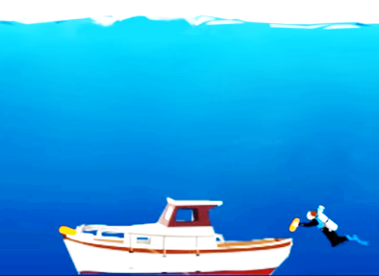 | 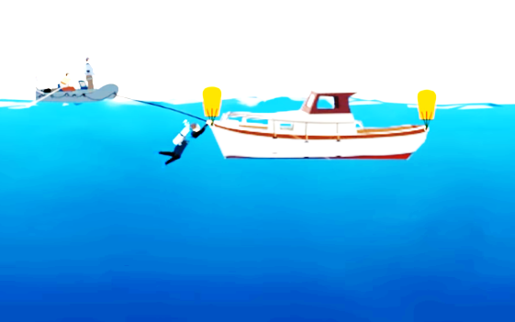 | 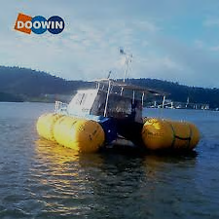
ص1:1. تزويد التخت المخترق بعوامات | ص1: 2. طفو التخت فوق سطح الماء | ص1 : 3. سحب اليخت نحو الشاطئ

- فسر سبب طفو اليخت مبرزا دور العوامات في ذلك
- أحسب ثقل اليخث g=10N/kg
اذا علمت ان السلسلتين تطبقان قوتي شد اليخث شدتهما : T₁=10600N ;T₂=10600N
- مثل القوى المؤثرة على اليخت في حالة الطفو باستخدام سلم الرسم 1cm → 5000 N
- اذكر شرطي توازن اليخث
- هل اليخث في حالة توازن علل اجابتك هندسيا (أعد رسم الشكل2 السنسلة ,C1السنسلةC2 بالأقياس الحقيقة ثم مثل عليه

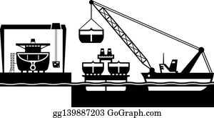 | 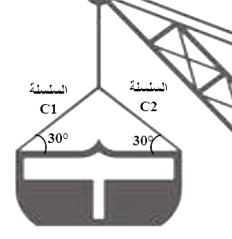
صور 2 : رفع اليخت من البحر بالرافعة | صور 2 : اليخت في حالة توازن

الصفحة 2 من 2
يعطى: الجاذبية الأرضية 10N/kg بالتوفيق

التصحيح النموذجي للامتحان التجريبي
التمرين الثاني : 6 نقاط
- تتوضع الشحن الموجبة للبالون A في الجزء القريب من القضيب في حين تتوضع الشحن السالبة في أبعد جزء منه ليحدث تجاذب مؤقت بين البالون و قضيب الإيبونيت المشحون بفضل التكهرب بالتأثير، ثم تنتقل الشحن السالبة من هذا الأخير إلى البالون A ليصبح مشحون بشحنة سالبة فينفر عن القضيب المشحون بسبب التكهرب باللمس. (1.5ن)
- تنتقل الشحن السالبة من قطعة الصوف إلى البالون B بفضل التكهرب بالدلك فيصبح البالون مشحون بشحنة سالبة (1.5ن)
- يتنافر البالونين لأنهما اكتسبا نفس الشحة السالبة (0.25ن لكل اجابة)
- عند ملامسة البالون المشحون للجدار المتعادل كهربائيا تتوضع شحنه الموجبة بالقرب من البالون المشحون بشحنات سالبة فينجذب البالون للحائط (1ن)
- عند تشغيل المسدس تندفع قطرات المحلول المطهر المشحونة بنفس الشحنة السالبة من فوهة الأنبوب متنافرة عن بعضها البعض و هذا ما يجعلها تصل إلى أكبر مسافة ممكنة ثم تتجاذب مع جزيئات المكروبات و الفيروسات الموجودة على الأسطح ذات الشحنات الموجبة فتقضي عليها. (1.5ن)

التمرين الثاني : 6 نقاط

- تثبيت العوامات المملوءة بالهواء على جوانب القارب ينقص من قيمة الكتلة الحجمية لجملة القارب ككل لتصبح أقل من الكتلة الحجمية لمياه البحر مما يجعل دافعة أرخميدس التي تعمل على رفع القارب نحو سطح البحر تتساوى في الشدة مع شدة ثقل القارب التي تسببت بغرقه (تقبل الإجابة المختصرة: Fa = P (0.5ن) و ρماء < ρتخت (0.5ن )، الهواء بالعوامات ينقص من كثافة القارب(0.5ن) )
- حساب الثقل : P = m x g = 4000 x 10 = 40 000 N (.1ن)
- حساب حجم القارب : بما أن التحت يطفو فوق السطح فإنه في حالة توازن P = Fa و منه : (.1ن)
P = Fa = g x Vماء المزاح x ρماء Vم.م = P /g x ρ = 40000/10x1050 = 3.81m³
Vتخت = 2 x Vم.م = 2 x 3.81 = 7.62m³
- تمثيل القوى في حالة الطفو  (0.5ن لكل إجابة) | - إيجاد شدة القوى هندسيا (0.25ن لكل إجابة)  1cm → 20000 N  x → 40000 N x = 40000/1x20000 = 2cm  بالمسطرة نجد طويلة القوتين $\vec{Fc1/s }$ و $\vec{Fc1/s }$ تساوي 2.3cm و منه:  1cm → 20000 N  2.3 cm → x  Fc1/s = Fc1/s = 2.3 x 20000 /1 = 46000N
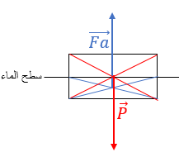 | 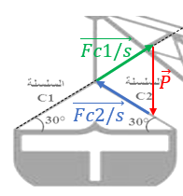

الوضعية الادماجية : 8 نقاط
- 1.معادلة التفاعل بالصيغة الجزيئية: ZnCO₃ _{(s)} + 2HCl _{(aq)} → CO₂ _{(g)} + H₂O _{(l)} + ZnCl₂ _{(aq)} (0.25ن لكل إجابة)
2.نكشف عن شوارد الزنك بمحلول هيدروكسيد الصوديوم (الصودا) فنلاحظ راسب أبيض هلامي ( 0.5ن)
نكشف عن شوارد الكلور بمحلول نترات الفضة فنلاحظ راسب أبيض يسود في وجود الضوء ( 0.5ن)
- 1. تهجر شوارد الزنك الى مسرى المهبط لتكتسب إلكترونات فتتحول على ذرات معدن الزنك ( 1ن) وفق المعادلة :
2e⁻ → Zn(s) + Zn ²⁺’(aq) ( 0.75ن)
2.المعادلة الإجمالية : Cl_{2(g)} + 2Cl⁻_{(aq)} → Zn_{(s)} + Zn²⁺_{’(aq)} (0.25ن لكل إجابة)
3. تعني العلامة التحذيرية : مادة ملوثة مضرة با

